Albert Hoffmann: Gedanken zum Buch „LAURA“
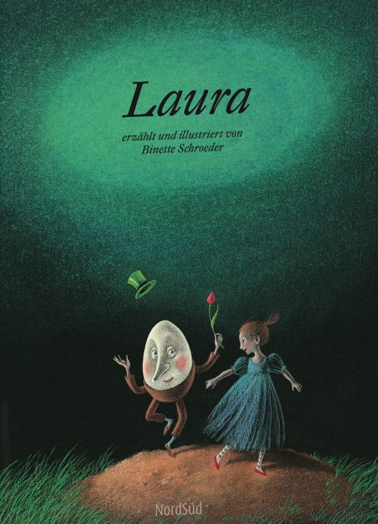
Text und Illustration: Binette Schröder – NordSüd-Verlag, Zürich, 2011
In ONILO digital umgesetzt als Boardstory

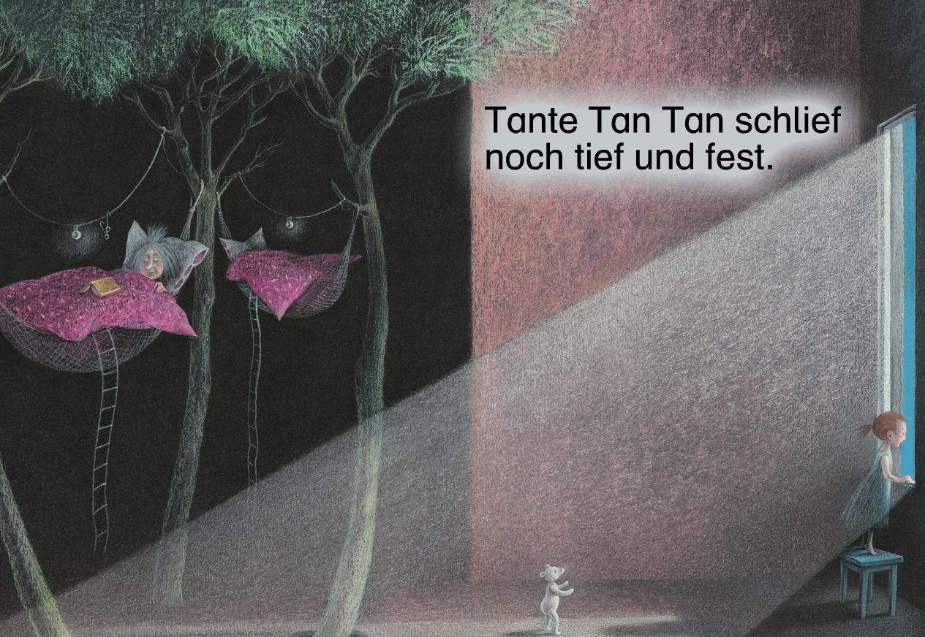
Das Mädchen schaut aus dem Fenster, in die Helligkeit. Hinter ihm der nachtdunkle Raum mit Tante Tan Tan in der Hängematte. Angebunden ist diese an Bäumen, die durch Boden und Decke des Zimmers wachsen.
Schon das erste Bild verunsichert und kollidiert mit den Denkgewohnheiten des Lesers. Zwischen Ästhetik und Logik treibt er hin und her und sucht nach einem Halt. Ihn berührt die exzellente, feine Zeichnung einerseits, andererseits will es ihm nicht auf Anhieb gelingen, den Inhalt des Bildes zu durchschauen.
Die Absicht der Autorin und Illustratorin Binette Schröder geht auf: In dem spannungsgeladenen Umfeld wird Nachdenken provoziert. Von Beginn an fordert das Buch den Leser – und hält ihn auf Trapp bis zum Schluss.
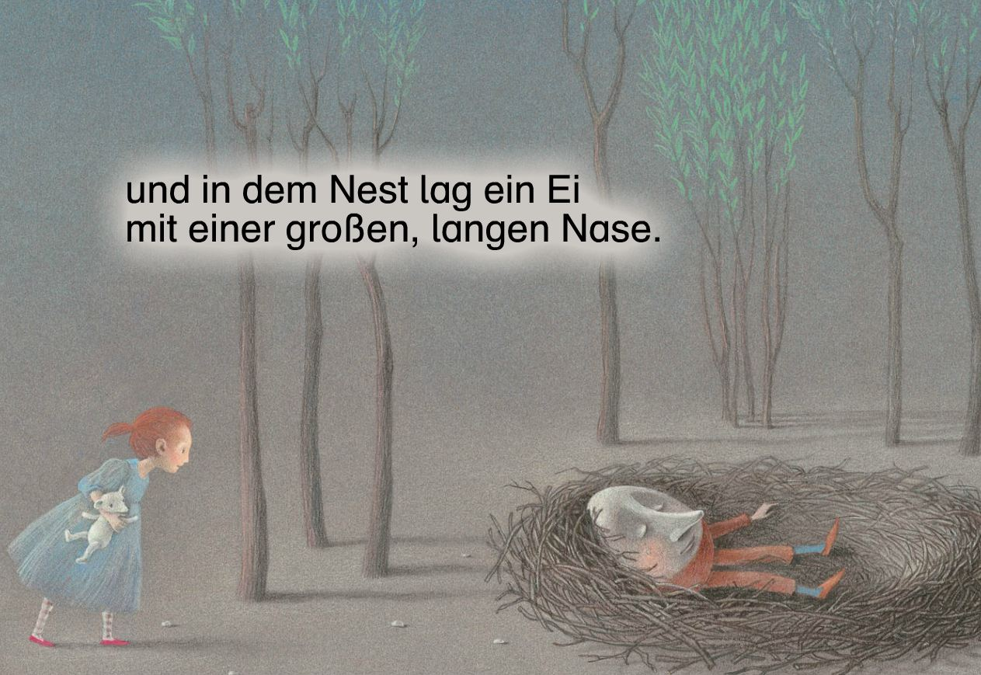
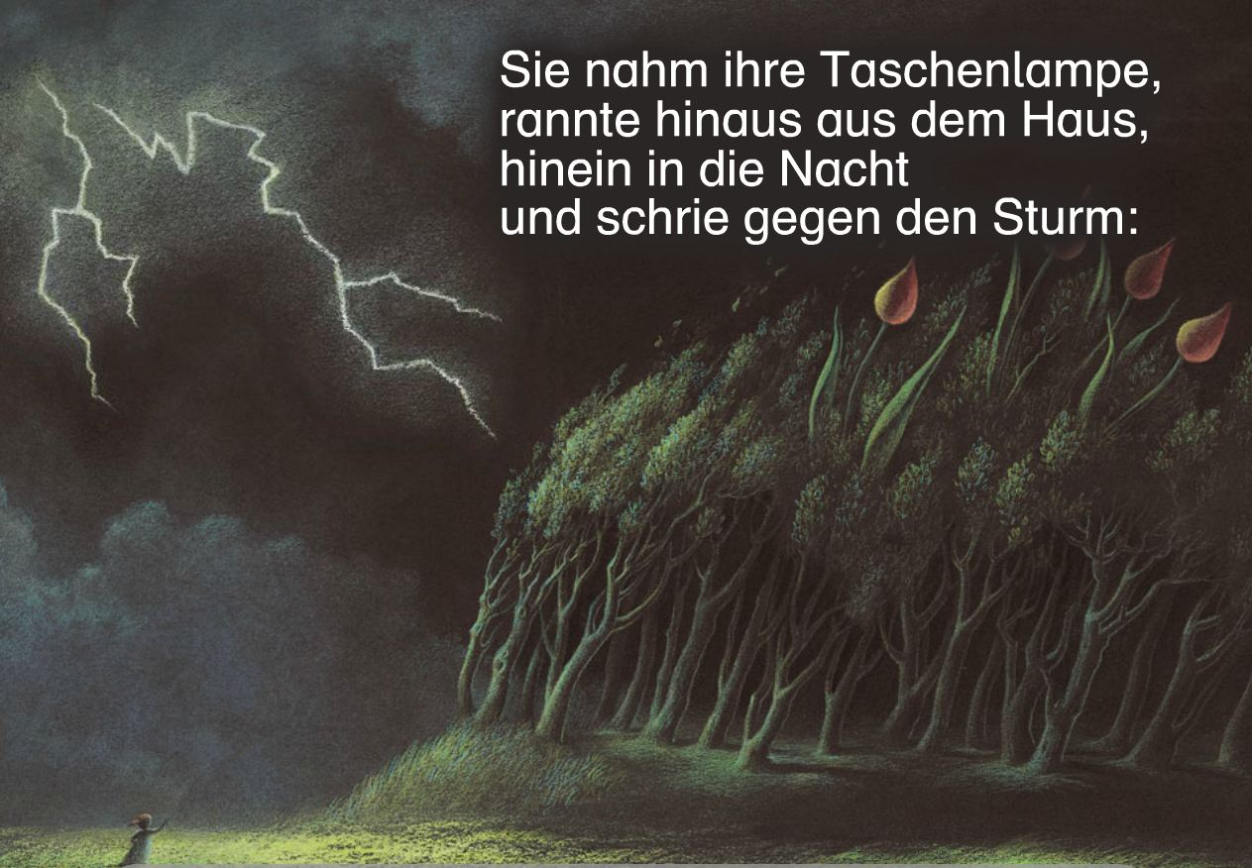
Da läuft das Mädchen Laura in den Wald und trifft auf ein überdimensionales Nest am Boden mit einer Figur, die im ersten Moment schockiert: ein eiförmiges Lebewesen mit dünnen Beinen. Doch Lauras Überraschung hält nicht lange an. Kinder sind wendig genug, sich auf neue Situationen einzustellen. Bald tummeln die beiden sich beim fröhlichen Spiel, wie nur Kinder hierzu in der Lage sind: Wolkentanzen, Käferwecken, Blätterrutschen zum Beispiel.

Der Angriff der Gewitterschmettervögel zerstört die traute Gemeinschaft für Erste. Für das Mädchen eine Katastrophe, für Humpty Dumpty eine Notwendigkeit. Seine Verwandlung vom eiförmigen Etwas zu einem schönen großen Vogel steht bevor.

Hier erzählen Text und Bilder gleichwertig und auf gleichem Niveau – Bilderbuchkreation in Vollendung. Was wäre die Story ohne Text? Was wäre die Story ohne Bilder? Den Raum, den der Text lässt, füllen die Bilder aus. Der Text verrät nicht im Detail, wer die Gewitterschmettervögel sind. Dies übernimmt die Magie der Bilder; die Angst, die im nächtlichen Wald vorherrscht, wird nicht mit Worten beschrieben. Dies ist die Aufgabe der Bilder – und das machen sie perfekt: wuchtig, großartig, sich in Einzelheiten verlierend. Logisches vermischt sich hier mit Unlogischem, Reales mit Fantastischem. Der Träumende findet sich hier wieder.

Ideales Material für den Deutschlehrer. In den Traumwelten blüht die Fantasie, ihr sind keine Schranken gesetzt. Insbesondere die Zeitzone zwischen Schlafen und Wachen erweist sich als Nährboden und Spielwiese für die Gedanken. Vom Träumen und Fantasieren ist der Weg zum Sprechen und Schreiben nicht weit.

Mit Begeisterung habe ich schon so einige Male dieses Buch als Onilo-Boardstory mit Schülern im Unterricht gelesen. Eine Geschichte so voller Magie und stillem Zauber, die sich nicht abzunützen scheint. Ich muss als Lehrer nicht viel tun, die Geschichte selbst trägt den Unterricht. Die Schüler lesen und staunen. Sie schauen und suchen. Sie blicken überrascht und rätseln. Ich helfe mit Impulsen nach: „Ein Zimmer?“ – „Ist das Nacht, ist das Tag?“ – „Mut, der zu bewundern ist?“ – „Wirklichkeit?“
Mit Spannung entwickelt sich die Schluss-Szene. Ich fordere die Schüler auf, nach Beweisen zu suchen für die Behauptung: Der große Vogel ist Humpty Dumpty! Sie finden in der Regel drei – welche Entdeckerfreude!

Ich steuere auf den Begriff „Traumgeschichte“ zu und erarbeite mit den Schülern die Elemente, die eine solche Geschichte ausmachen:

 | lebt in der Fantasie.
 | darf unlogisch sein.
 | fragt nicht nach „wahr“ und „falsch“.
Eine Traumgeschichte | lässt auch Dinge reden.
 | sollte einen Höhepunkt haben.
 | sollte einen überraschenden Schluss haben.

Zum Abschluss nehme ich das physische Buch zur Hand, öffne es einige Male nach Zufallsprinzip und lasse die Schüler „überprüfen“, ob tatsächlich Buch und Boardstory identisch sind. Das Buch bleibt für eine Woche im Klassenzimmer. Ich weiß, es wird intensiv nachgeblättert und hineingelesen.

